出國報告（出國類別：其他）

東京海洋大學品川校區日本水產學會春季大會及本州軟體動物標本採集

服務機關：國立海洋生物博物館
姓名職稱：邱郁文助理研究員
派赴國家：日本
出國期間：104年3月26日到104年4月2日
報告日期：104年11月9日
摘要
日本水產學會是全亞洲組織最大的與水產生物相關會議，每年約有一千多位學者出席本會，今年春季大會ASFS Aquatic Sciences Meeting 2014於東京大學品川校區舉行。本次參加此會將發表，以及利用靈芝萃取物應用在虱目魚養殖的改善研究，本次參加此會將發表兩篇論文，其中一篇是本館承接台江家公園進行黑面琵鷺保護區內開放民眾進行環文蛤採捕後的研究，內容發現還文蛤卵黃前質素和生殖週期間的關係，題目為 “The vitellogenin and reproductive cycle of Cyclina sinensis” 及目前與嘉南藥理科技大學合作，以靈芝萃取物的副產品餵食白蝦後對白蝦成長率的影響。(2)The effect of dietary Lingzhi (Ganoderma lucidium) on growth rate of Penaeus vannamei ，藉由此次發表及出會議，與國外學者交流，瞭解國際鄰近國家日本研究趨勢。
此外，此行並於日本東京都附近落合川武藏台地下溪流及內陸湧泉進行軟體動物採樣，並參訪葛西水族館，兼具提升研究能量之效力。

目次
一、摘要 ………………………………………………………… ………………………1
二、目次……………………………………………………………………………………2
三、目的……………………………………………………………………………………3
四、會議過程及心得………………………………………………………………………4
五、葛西水族館參訪心得…………………………………………………………………11
六、採集過程及心得………………………………………………………………………20
六、建議……………………………………………………………………………………22
目的
本次出國行程，順利完成三項重要的目的，第一是將過去對東亞軟體動物保育研究的重要成果及新的進度於研討會中呈現發表，並且與相關研界學者建立合作管道；其二是持續收集研究主題所須的實驗材料及相關標本，以依循研究架構逐步完成材料收集；三是參訪湧泉復育成效有成的社區，此外，並前往葛西博物館進行參訪。

本次日本水產會採樣及湧泉參訪為自費行程，本人為日本水產學會會員，日本水產學會事是全亞洲組織最大的與水產生物相關會議，每年約有一千多位學者出席本會。今年春季大會ASFS Aquatic Sciences Meeting 2015，主辦單位為東京水產大學，會議會場在東京巨輪的品川校區舉行。個人在這一次會議共發表兩篇論文，包括環文蛤的卵黃前質素與生殖週期之間關係之研究，以及利用靈芝萃取物應用在白蝦養殖對成長率之影響，希望藉由出席此會議，能與國外學者交流，瞭解國際研究趨勢。

此外，此行前往同樣位於東京都葛西水族館參訪，同時採集東京都附近湧泉及鄰近溪流軟體動物採樣，並紀錄棲息地的相關資料。

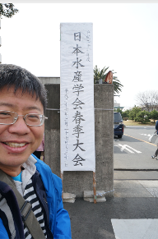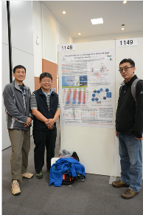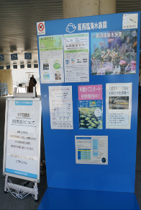

會議過程及心得
本次會議及採集過程，自104年3月26日起至103年4月2日止，3月26日由高雄小港直飛成田空港，3月27日至30日在東京都品川開會，4月30日進行軟體動物採集，4月1日並參訪葛西水族館，4月2日由東京回高雄。

今年的平成27年度日本水產學會春季大會（ASFS Aquatic Sciences Meeting 2014），在東京海洋大學品川校區舉行，主要會議議程自3月27日開始到31日，本會是全亞洲組織最大的與水產生物相關會議，今年約有一千四百多位水產及海洋生物相關研究人員，包括各國學者，學生，水產職校生，水產從業人員，漁業，養殖，共同出席本會。本次參加此會將發表本館承接台江家公園進行黑面琵鷺保護區內環文蛤生殖生物學研究，以環文蛤的卵黃前質素與生殖週期之間關係之研究，此外以及利用靈芝萃取物應用在白蝦養殖對成長率之影響。
研討會報名資訊及會場
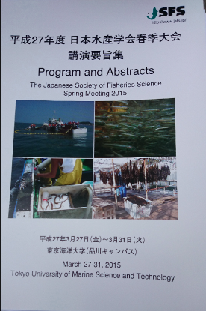

The vitellogenin and reproductive cycle of Cyclina sinensis這篇研究全程在台江國家公園內進行研究，由於台江國家公園管理處於2011年開放當地漁民在非黑面琵鷺渡冬季節進入保護區採捕貝類資源環文蛤後，為防止濫採導致當地貝類資源減少，過去每年本研究室都持續進行漁獲調查，進行定量調查並分析殼長、殼重及肥滿度。估算出生殖季約在8至10月為環文蛤之生殖季。並且進一步分析環文蛤體內的卵黃前質素，了解肥滿度與卵黃前質素間的關係，發現環文蛤在不同體型大小的年級群在生殖腺指數以及卵黃前質素之間呈現不同的相關趨勢，推論可能與採捕壓力導致升值成熟個體體型變小的原因，結果需要進一步的探討。
論文摘要1: The vitellogenin and reproductive cycle of Cyclina sinensis
論文海報張貼: The vitellogenin and reproductive cycle of Cyclina sinensis

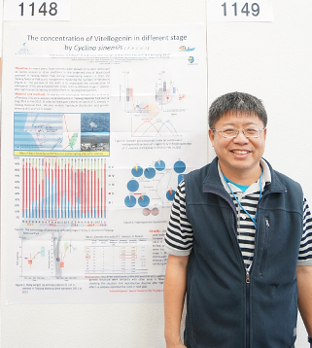

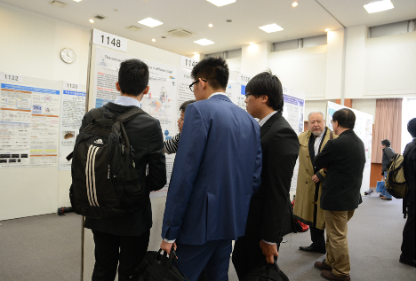

此外，本次會議也與嘉南藥理科技大學環境管理學系黃大駿老師一同發表及玖美生物科技業的產學合作團隊，利用靈芝萃取物應用在白蝦的改善研究，延續了過去的研究，我們發現虱目魚在餵食靈芝萃取物的殘餘料，添加進入飼料中，發現對於虱目魚的成長有顯著的改善狀況，因此今年度，我們嘗試將靈芝萃取物的殘餘物的製程改變，改變為沉底且適合白蝦取食的沉性餌料來餵食白蝦，並且檢驗其對白蝦的單氧酶(MON)及(GST)以及含氮排泄物的影響。研究發現了，以添加靈芝殘餘物餵食過九週的白蝦，在體長及體重都較對照組有顯著的增加(17及12%)，而單氧酶的活性也降低，顯示了在餵食靈芝殘餘物之後的白蝦，對高於高密度養殖有減緩壓力作用，並提升成找及代謝率。

論文摘要2: The effect of dietary Lingzhi (Ganoderma lucidium) on growth rate of Penaeus vannamei
論文海報張貼2: The effect of dietary Lingzhi (Ganoderma lucidium) on growth rate of Penaeus vanname
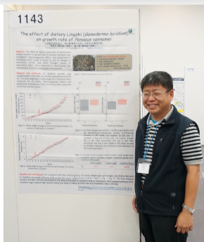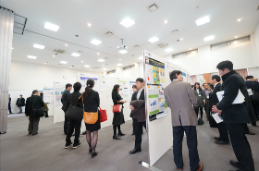
研討會會議過程。
本次水產學會春季大會的研討會中，幾篇獲得今年水產大學會受獎的論文發表，都相當有啟發，包括了日本海洋大學浜崎活幸博士針對海產魚貝類種苗量產技術開發與應用等相關研究。這一次的一期由3月27日到3月31日，在東京海洋大學品川校區舉辦，第一天報到後是各個分會和工作小組的工作會報，海報及口頭報告分別安排在28-30三天，除了研究機構、大學研究所研究人員發表，此外有水產職校的學生競賽。
3月27日的主題研討會，包括了炭氮同位素在水產生物生存環境的複雜度研究，以及魚類動物行為生理學的基礎與水產研究的應用研討會。其中我選擇了魚類動物行為生理學的基礎與水產研究的應用座談會參與。這一場會議分為四個主題段落，第一場的主席是國際基督教大學生科系的小林牧人主持，由宮城大學動芳教授提出有關迴游機制與荷爾蒙的關係的報告，再由上田宏博士報告了鱒鮭魚降海洄游與體內荷爾蒙系統的變化，並討論到太平洋鮭魚的母川印記與溯河洄游的生理機制，最後新潟大學臨海工作站的安東宏德提出了黑點多紀魨クサフグ Takifugu niphobles在月間同步迴游產卵的荷爾蒙控制機制的可能性。接下來議程討論到與行動調節有關的荷爾蒙和信息素，首先由小林教授報告了鯽魚的性行動與荷爾蒙，再來東京農業大學水生生物系山佳秀信教授報告鮭魚雌雄辨識與性別訊息。接著由岡山臨海工作站的坂本龍哉，解釋了彈塗魚這類水陸域兩棲生活的物種，在選擇與神經內分泌系統協調跳躍行為的關聯。
下午的主題是行為的神經基礎，由富山大學理學學院加川博士，提出了魚類及荷爾蒙之操控模式，以及富山大學的團隊提出魚類攝食動情行動與腦內肽/胜肽的關係，最後一場是行為的演化與多樣性，首先由新謝大學臨海工作站的團隊提出杜父魚繁殖行為多樣性及演化，最後是東京大學團隊提出的概念是生物記錄(Bio-logging)應用在於魚類行為的研究。
因為今年的本人近年研究主題之一為以俗稱花蛤的海瓜子簾蛤的資源復育，因此特別關注有關二枚貝繁養殖技術及資源復育的研究，其中以熊本縣立大學的堤裕昭及小森田智大等人，研發臭氧的奈米微細氣泡的產生裝置、以及紫外線的LED裝置，用來改善花蛤的種苗大量繁殖的系統，因為熊本縣沿海的匙沙質潮間帶原先有豐富的花蛤資源，但依日本農林水產省統計，從1980年之後，漁獲量銳減，而熊本縣的花蛤產量占全日本產量的1/2。因此，恢復並提高熊本縣花蛤貝類資源，可以穩定提供日本的花蛤魚貨需求。日本的花蛤每年在五月到11月間升值，成熟的個體釋放出精子和卵子，經過一連串的細胞分裂長成約70 um的單輪幼生(Trochophore)，隨後在發育為100um的D 型幼生，及150um的 umbo幼生，這時生活方式會開始轉變，由浮游期轉變為附著期而變成 200 um大的著底幼生，再發育為 5mm 大小 的幼貝。
然而，根據研究堤裕昭教授報告，花蛤族群銳減，的原因主要是因為與幼生著苗數量不足有關，從2012到2013年間在2012年春天的繁殖苗到6月時幼生密度可達 9萬/平方公尺，但是秋天卻無發生。因此，自產量由原來的2萬噸降低18噸。因此熊本大學研究團隊，提出了降低成本的策略，並且尋找無法提升生產量的問題點，發現了育苗桶內大量的copepod等大量動物性浮游生物增加，要成了對幼生的捕食壓力。因此為了解決這個問題，開始嘗試將飼養的海水進行滅菌的過程，因此整套養殖設備包括臭氧細化裝置，再進入沙濾管最後再使用 365 mm 的紫外光進行照射。生產幼苗的用水，經過這樣處理之後可以發現動物性浮游生物的出水由每公升13.5個體降到每公升3.4個個體，經過臭氧、沙濾和紫外燈的處理，可以有效提高養殖及孵育幼生的水質，改善養殖效率。
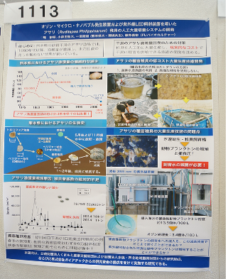

由於我的研究室，今年承接了連江縣清水濕地的保育利用計畫，其中在濕地內有一個早期建構的一個水泥池，縣政府希望能夠活化利用這個閒置空間，因此，這一次在這一個研討會內，有一個研究特別讓我有興趣。這是由奧村誠一等北里大學海洋研究所的師生以及東海大學院的古谷研等，提出了一個有趣的生態養殖方法，它們發現許多仿刺參可以改善海水養殖池的水體和底質環境，研究團隊用仿刺參(Stichopus japanicus ) 進行研究，發現它們可以攝食水池池底的魚蝦蟹貝的排泄或排遺物，將有機質在吸收後可以有效地降低池底有機物汙染的程度。所以利用仿刺參與其他生物進行調和型複合養殖可以有效改善並提升效能。而且近年，海參的價格越來越高，成為複合式養殖關注的重點，北里大學研究團隊就利用仿刺參與二枚貝中的高貴海扇貝，進行兩者搭配混合飼養的養成效率分析。整個實驗在岩手縣大槌灣進行，高貴海扇扇貝及牡蠣養殖架下，在養殖籠內每籠35隻進行每月測量，並討論葉綠素a 和水溫的季節變化對海參的影響。在28個月的研究期間，對照組的存活率低了31 %，海扇及及牡蠣兩組實驗組的存活率分別為66和71 %。體重的成長曲線，可以看到自三月到五月急速成長，到七月到九月時急速下降，實驗有較高的成長率，這樣的成長與葉綠素a呈現正相關，二枚貝的食物如浮游植物減少時有海參的體重會降低，而高。但是，高水溫的時候，因為海參會夏眠可能會停止攝食，而造成體體重變低。因此，我希望能將這個方式，建議到連江縣清水濕地的保育利用規劃中，將海參和淡菜一起進行混合養殖，充分利用並善用每一種物種的習性，應用的水產養殖方可生產更高單價的水產品。
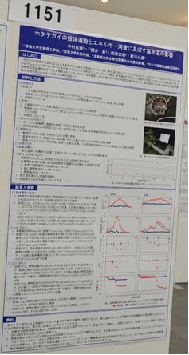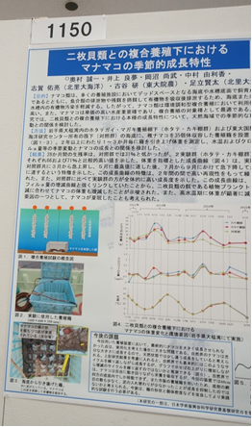

此外，岩手大學三陸水產研究中心塚月英晴等人用微衛星(msDNA)研究三陸岩手的櫻鱒(Oncorhynchus masou)的遺傳特性，由於三陸地區的櫻鱒的野生族群相當少，而且相關研究也不甚了解，因此該團隊開發更敏銳的遺傳標誌，所以它們比較了，三陸地區溯河成魚及降海幼魚的遺傳分析，希望能夠了解當地櫻鱒特別是沿岸族群的櫻鱒結構。
選定了98109個微衛星( msDNA) 篩選出 17個具有多型性的位點，分析來自15個地區458個個體。結果分析出三陸岩手縣河川及沿岸的族群，與北海道日本海側得的族群，在主成分分析的結果是分屬不同系群的。而岩手縣南與岩手縣北部兩區的河流似乎也分化成兩群。
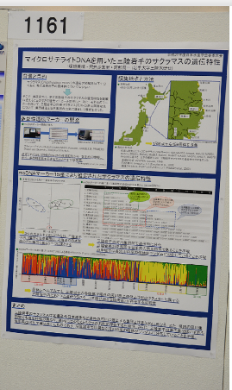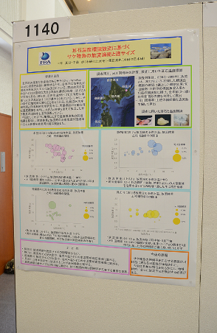
葛西水族館參訪見習
4月1日參訪了葛西臨海水族園創立於1989年園位於荒川和舊江戶川之間，就在JR京葉線「葛西臨海公園站」下車即達交通便利。園區座落在東西長達2公里的海埔新生地上，這裡原來是一片寬廣的潟湖，因為東京面臨了土地利用開發的壓力，因此展開填海造陸的工程，而當時的都更計畫，除了人工造灘外，管理單位特別將本區留下成為鳥類棲息地。因此園區東邊的海岸為鳥類保護區，雖然是管制區，但可以在離岸的灘地邊觀察鳥類，整個園區可以環眺東京灣的風景，從在海上可以看見兩個新月形的人造海岸，而葛西臨海水族園則成為植物、海岸濕地與人為主題的生態園區。
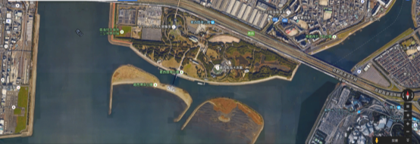
葛西臨海水族園於荒川和舊江戶間

葛西臨海水族館是整個公園的地標所在，也是東京都最大水族館。水族館是由東京建設局所管轄，但依指定管理者制度被接管由公益財團法人東京動物園會協會來經營管理。開園至今一直都是東日本人氣最高的水族館，開園第一年全年進館人數達355萬人是當時日本的最高紀錄，遠遠高過時神戸市立須磨海浜水族園在1987年的紀錄是240萬人。
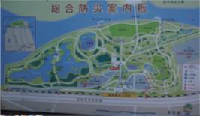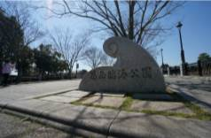
葛西臨海水族館是整個公園的地標

進入園區入口後，沿路順著布旗指引，到達有自動及人工售票的購票區，購票區以鮪魚突來標示成人票及兒童票。購票後經過公園廣場，可以到達位於園區制高點的「空的廣場」，也就是水族館區的入口，是建築家谷口吉生先生所設計，走進入葛西臨海水族園圓形玻璃帷幕為主設計成玻璃芎頂建築，這裡其實是水族館的3樓，這一區的主題叫「空的廣場」可以一覽房總半島、三浦半島全區左右兩區的水池水景與東京灣的自然水景相互呼應連成一氣，自然美景與建築藝術融為一體。
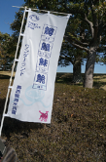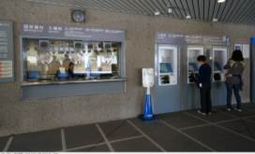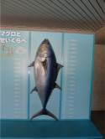
進入園區入口順著布旗指引到達購票區
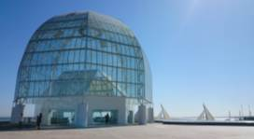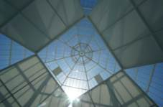
「空的廣場」與左右兩區的水池水景與東京灣的自然水景相互呼應

乘手扶梯往下可直達水族園內部，依序到達二樓及一樓展示場。展示區內以”大洋的航行者”和“生態企鵝”最受歡迎，以及較特別的澳洲水域。
水族館在二樓的主題區就是「大洋的航海者」，在2,200噸圓柱形型水槽。裡面展示了許多大型的大洋洄游性魚類鯊魚及鰩等，如紅肉丫髻鲛（Sphyrna lewini）及汙翅真鯊(Carcharhinus melanopterus)等。二樓的展示水槽延伸，展示著鯊魚。另外一個水槽展示著藍鰭鮪，黃鰭鮪，鰹魚，長腰鮪的展示。同時展示翻車魚、齒鰆、巴鰹(Euthynnus affinis)。同時也設置了一些座位提供舒適的欣賞空間，這些方便及舒適的設施都可以提升參訪觀賞學習品質。
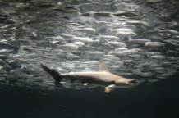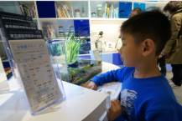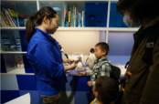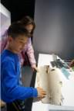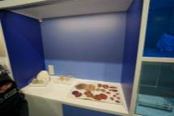

雖然葛西水族園著稱的是大型水槽飼養黑鮪魚等大洋性的洄游魚類，可以近距離觀賞這海洋中的航海者在圓型2200噸的大水槽中自由自在游動著的壯觀景象，號稱是世界上黑鮪魚室內展示數量最多的紀錄。但是這一次參觀時發現水槽內魚群數量稀少，貼著導覽人員說明，原有159匹的黑鮪魚，自2014年12月陸續發生異常死亡，陸續死亡156尾，研究人員進行研究，在死亡的個體檢驗出為知名的病毒，因此懷疑是病毒或壓力，館方後續持續檢討，並且在水槽前貼出公告，隨後為了讓這直徑30公尺的大水槽，不因死亡事件造成展區單調，又放養69尾的黑鮪和52尾的鯖魚進入展示區。
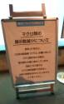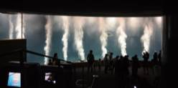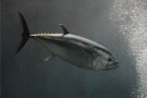
“企鵝生態學”區裡面，飼育了四種各地的四種企鵝，包括漢波德企鵝(Spheniscus humboldti)，國王企鵝 (Aptenodytes patagonicus) 岩冠企鵝（ Eudyptes chrysocome）和小藍企鵝 (Eudyptula minor)，但是這裡開放展場主要是是漢波德企鵝和國王企鵝的活動展示為主，由於小藍企鵝和岩冠企鵝受到日本夏季炎熱氣候的限制，需要控制在低溫環境下飼育，所以只在室內的環境蓄養。
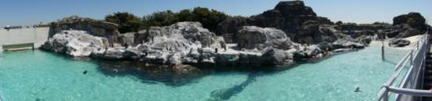
企鵝生態學區
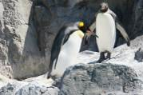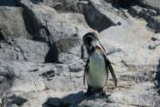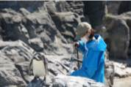
國王企鵝和漢波德企鵝

水族園以世界流域來畫分各區魚種，在「世界の海」展區，裡面展示分區包括了世界上不同海域太平洋、印度洋、大西洋、加勒比海，及深海、北極海、南極海等呈現展示軸線。展出47個水槽約650種75,000隻動物。這裡可以看到全年溫度只在南極海中生活的生物，此外「世界之海」可以看到珊瑚礁及各種美麗、珍貴的魚類及其他海洋生物。館內展示的展覽動物，如一些特殊的物種或者是極地地區的物種，都是由館方飼育展示課直接由現地在調查研究時所採集而飼育成功，而其他一般的生物依靠從水族供應商購買。此外，還有澳洲管制進口的葉形海龍，這是擬態高手，外形接，分布於澳洲西南部，隨著海藻飄動，使人誤以為是飄動的海藻。而南和北極的魚類更是特殊。
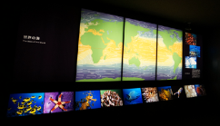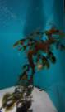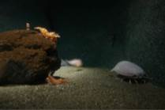
一樓是有許多大型展示水槽，本區是全館内最廣、展示數量最多的展場，完整的導覽過程需要相當多的時間，展示方法相當的簡單，並沒有過多或多餘的裝潢，幾乎所有展示的魚在展示缸外都列有日文名稱以及學名，而在館區內科教場所也有圖鑑在這邊提供翻閱。並且有解說人員主題式的搭配活體及展示板進行解說。此外，館方也特別在一整面牆，展示由館方首度研發人工繁殖方法出來的魚種，以及能夠完全養殖，自行人工繁殖成功的魚種，展現水族館的研發及對水生生物研究的成果及貢獻。並且也提供最新的研究發展成果，印製成科普通俗的刊物，讓民眾自由索取。
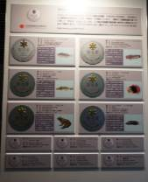 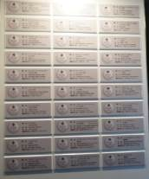 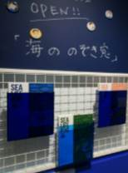

「渚の生物」，渚是水濱或水邊的意思，顧名思義，這一區是展示水邊生物為主，所以這裡可以看到淺水區的生物如赤鱝(Dasyatis akajei)、日本異齒鯊(Heterodontus japonicas)，章魚、海兔等潮間帶的生物。所以，這裡有設置觸摸池海星、海膽可以讓參訪者在此觸摸，並且提供近距離觀察的機會。
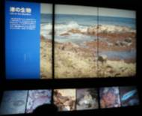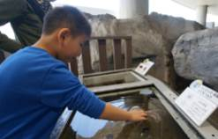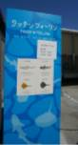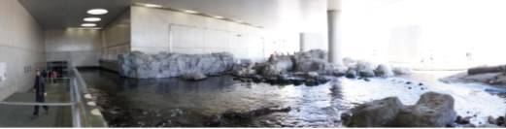
「渚の生物」展示水邊生物以及觸摸池的體驗。

「海藻の林」展示著巨藻( Macrocystis pyrifera)以及「東京の海」（小笠原諸島、伊豆七島、東京湾分區展示著如高冠鳚Alticus saliens及棘黑角魚Chelidonichthys spinosus）等生物當然展出許多日本特別是東京灣海域的魚種，可以讓參觀者看到餐桌上經常出現而熟悉的魚。此外，展區內也列出了該館，自行繁殖成功的魚種，其中特別的是展示了世界上第一個人工繁殖且展示的Kurtus gulliveri (日文:Komoriuo），暫譯為子守魚。這種魚棲息於沙泥地區海域，水質混濁，平時不易觀察。加上生性敏感警覺，所以繁殖行為一直成謎，而他的生殖行為更是特殊有趣，子守魚成長到成體時，會呈現明顯的雌雄性雙型，雌魚和雄魚的個體差異在於前額的型態，雄魚額頭上有一個突起鉤狀，在繁殖季節凸起，這個突起有如方便攜式的掛鉤，用來保護雌魚所產下的卵。雖然魚類有許多辦法保護自己的卵，但是只有這個物種保護特殊的護卵方式。

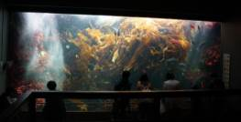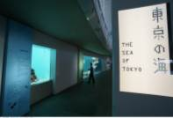
「海藻の林」展示著巨藻
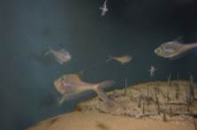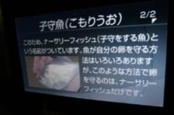
由館方研究及首度人工繁殖成功子守魚(Kurtus gulliveri）

「海鳥の生態」是室內展場，主要展示到厚嘴崖海鸦(Uria lomvia)以及海鸚鵡(Fratercula cirrhata) 等等海鳥，此外，也有詳細的解說看板，分項詳細的說明這兩種海鳥的生態習性以及攝食等。
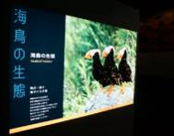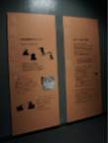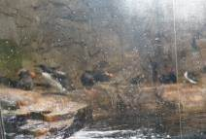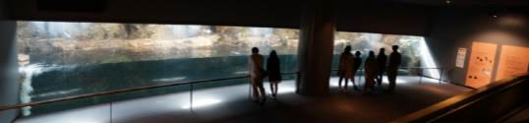

淡水生物館在館區外，位於葛西臨海公園內，隱藏在樹林裡的建築，戶外有有淡水溪流和濕地的地景，整個淡水展示館的地景，和生態園區裡的水景展示互相呼應連結，室內的展示缸和戶外的生態展示區互相呼應，裡面展示著日本的原生種日本鱲(溪哥)，鱒魚，鮭魚和青魚將魚等日本本土分布的淡水生物，並且由上游的瀑布，激流、瀨及潭區展示呈現，並且對於小型生物個體特別以獨立的生態模擬缸呈現。
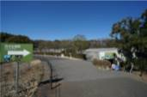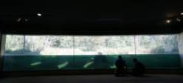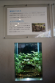
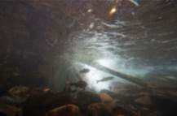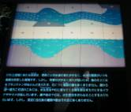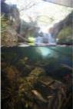

鳥類園的園區內，過去進行填海造陸之前是一整片的淺海泥灘溼地，溼地是生物多樣性高且生產力富饒的區域，因此魚蝦螺蟹貝產量相當高，因此成為鳥類棲息的重要棲地。園區規劃的過程將區規劃成濕地公園，園區內的溼地分為淡水區，汽水區(半淡鹹水)，以及海水區，營造更多元不同的濕地環境，形成不同的生物棲地，更提供了豐富的食物讓水鳥覓食，妥善的規劃管理，提供了都會區周遭，自然生態教育的絕佳場地。
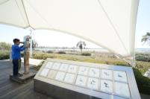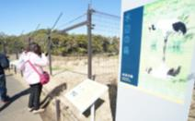

葛西水族館有幾個地方讓我印象深刻
- 以水族園整體規劃及開放的方式，讓水族館的本體與周遭的環境結合，民眾除了進館參訪外，能夠在園區鳥園及植物園區內進行環境活動體驗以及生態觀察。
- 確實傳達博物館的研究動能，一進到大海領航者這一區時，可以發現到尾魚大量死亡的現況，館方以海報方式，在展缸旁以及媒體說明鮪魚死因檢驗現況及進度，讓民眾了解館方所面臨的挑戰以及研究的現況。
- 入口意象讓人印象極為深刻，簡約的建築，與東京灣融為一體，融合建築與地景之美，形成獨樹一格的美景，這是在國內其他展館，無法見到，個人認為海生館具有這個潛能。
- 在日本之海的展場參觀動線，可以看到日本海幾個海岸棲地的生物物種，包括海草床、珊瑚礁、河口，岩礁等等。而在動線的末端可以走上樓梯上的通道，直接看到腳下的展缸，以及後場展缸的循環系統、以及展區配置及準備區，而後場的環境整理得十分整齊清潔，每個管線都有清楚標示，十分敬佩也值得學習。
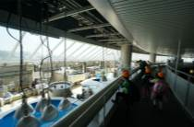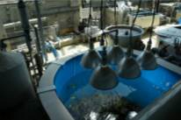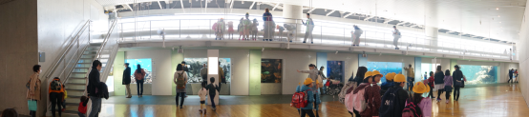

- 水族館對鄰近海域的基礎研究相當支持，也將研究成果規劃成展，以簡單而機動的展示手法，詳細的對鄰近海岸灘地研究的完整呈現。也說明管區外海域的生態過程，以及生物多樣性的重要性。

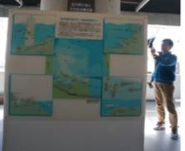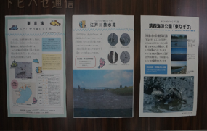
對鄰近海域的基礎研究成果規劃成展
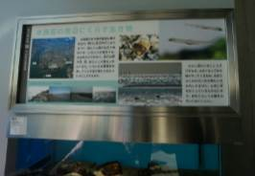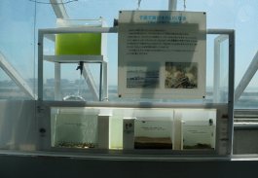
館區鄰近海域的生物多樣性及生態過程展示
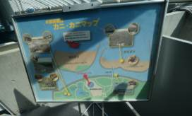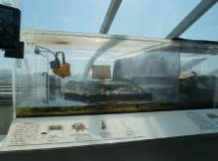
對濱海濕地內的生物多樣性仔細研究並展示陳列

採集過程及心得

淡水軟體動物採集-湧泉區軟體動物採集
本次淡水軟體動物的目標物種，為目前研究中的川蜷，本研究室進行川蜷親緣地理學研究累積多年的資訊，同時也陸續有論文發表，隨著研究成果累積，也讓團隊進一步產生假說，認為第四季冰河期日本海的地質事件對淡水生物產生割裂事件。因此，本次採樣為了讓研究更深入，在樣點選擇上延伸過去研究採集川蜷族群，增加本州東京都的川蜷族群。由於川蜷對水質的要求十分嚴格，因此本次調查以不同流域的湧泉棲地作為採集目標，包括落合川的南澤湧泉。

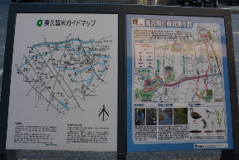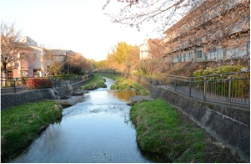
落合川位於武蔵野台地

落合川是位於武蔵野台地旁崖線，由武藏野台地下方湧出豐富的湧泉，流經東久留米市街地、黒目川最後注入東京首都圏內有一條清流清流。這個社區對於水環境地的維護相當謹慎，雖然位於東京都周遭有相當人口的市區，但是湧泉溪流流貫社區，居民兼顧水土保持防洪的前提下，將河岸景觀及出水口，整理規劃成宜居的河濱聚落，由久留米站下車後，步行約20分鐘，可以到達湧泉出水區，本區處處有湧泉出水約每天約10,000噸，落合川內湧泉水處處湧出，水質極佳提供大量水生植物絕佳的棲息環境。
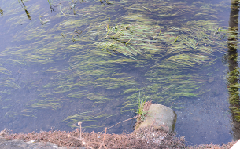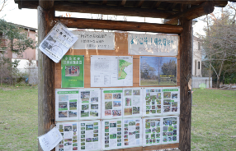
落合川內湧泉水質極佳提供水生植物的棲息環境
但是主水源地被保護成為當地的東京都水道南澤淨水廠，園區外竹林高聳，園區內野生動物鳥類，昆蟲及兩棲爬蟲類相當豐富，成為一個生物多樣性相當高的地方。地方社區布告欄，提供了四季生物的出現資訊，朝著里山倡議的資訊經營。
此處因水質乾淨，竹林下湧泉水溫約14度，因此成為川蜷的最適合的棲地，採集過程有先聯繫南澤社區的社區發展協會，一起會同到現地勘查，協助採樣，順利採得親源地理研究所需要的材料，本族群地理區代表的是東京都東部武藏野台地的孓遺物種。
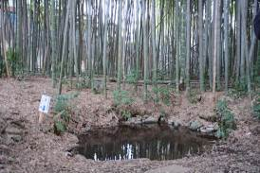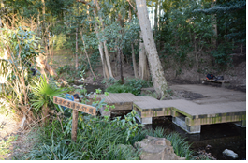
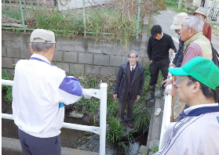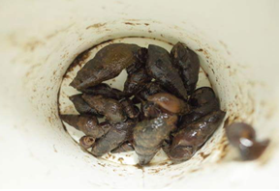

採集工作心得
本次日本的採集工作，因年會內研討會議程以及論文發表時間及行程安排，僅能安排在東京都鄰近地區，進行採集。本次的川蜷採集，事先有在國內事先取得在地社區發展協會的協助接待，並請進行現地導覽，但是由於社區發展協會成員都為70歲以上的志工，語言溝通無法以英文進行，所幸本次有協請在地留學生協助翻譯解說及溝通採集解決了資料收集的問題。此外，此次行程交通尚屬方便，絕大部分採樣點公共交通工具皆可到達，因此淡水螺採樣上可以勝任。
此行除了與在地學者如琉球大學及品川大學已經建立採樣關係，並且經由大會與澳洲海洋生物研究團隊建立台澳珍珠貝親緣地理及遺傳多樣性研究合作模式可以協助交叉採樣。此外，這次淡水採樣樣區資訊，在樣點的選擇上部分資訊來本實驗室湧泉研究與日本水資源學者交流所獲得的資訊，因此配合國外的跨領域科學團體的力量，也可以增加我們的研究能量。以上心得將提供給日後本研究團隊提升採樣及研究淺能之重要參考。

建議
1.日本的水產科學及海洋生物的研究，在每年年會都會經由學會理監事討論提出未來幾年的研究方針，這些過程都是務實而且切合需求的，且在年後都有看到不同的成果呈現，並且有重大的貢獻和應用價值，這是將研究落實於民生社會需求。
2. 葛西水族園的經營，將整個濱海地區的海埔新生地上的許多公有設施，統合管理，所以包括了植物園，野鳥保育區，以及收費的水族館部，園區內有單車可借，有許多野外體驗見學的園區可以搭配行程，可以成為本館日後連結，鄰近地區及景點的模式。
3.海外採集過程，過去除了與學界研究合作外，也曾經由臉書專業社團取得物種相關棲息地資料，再進行採樣。這一次是由社區發展協會的是先連絡詢問，該協會熱心的安排導覽，並且成功協助採集得到所需足量的標本，而目前日本各地社區協會的組織相當健全且制度化，遍及到大小鄉鎮，而且網路上都有電話及email位址，日後這些管道都是可以提供海外調查參考的依據。

